**Перенос суммы с одного ЛС на другой (Полный возврат+Приход)**

**kod_adres** адреса с которого будет производится перенос

**corrected_kod_adres** приемника платежа

**no_kv** соответствует первичному документу, который будет отсторнирован

**corrected_no_kv** принимает значение номера квитанции, который был присвоен в момент сторнирования no_kv. Номер квитанции-сторно и номер квитанции-переноса имеют одинаковое значение

**no_gash** равен значению номера гашения старой квитанции (no_kv)

**final_transaction** = 0

**vid** = 10

Вид денег для чека по ФЗ54 – «5 - Иная оплата»

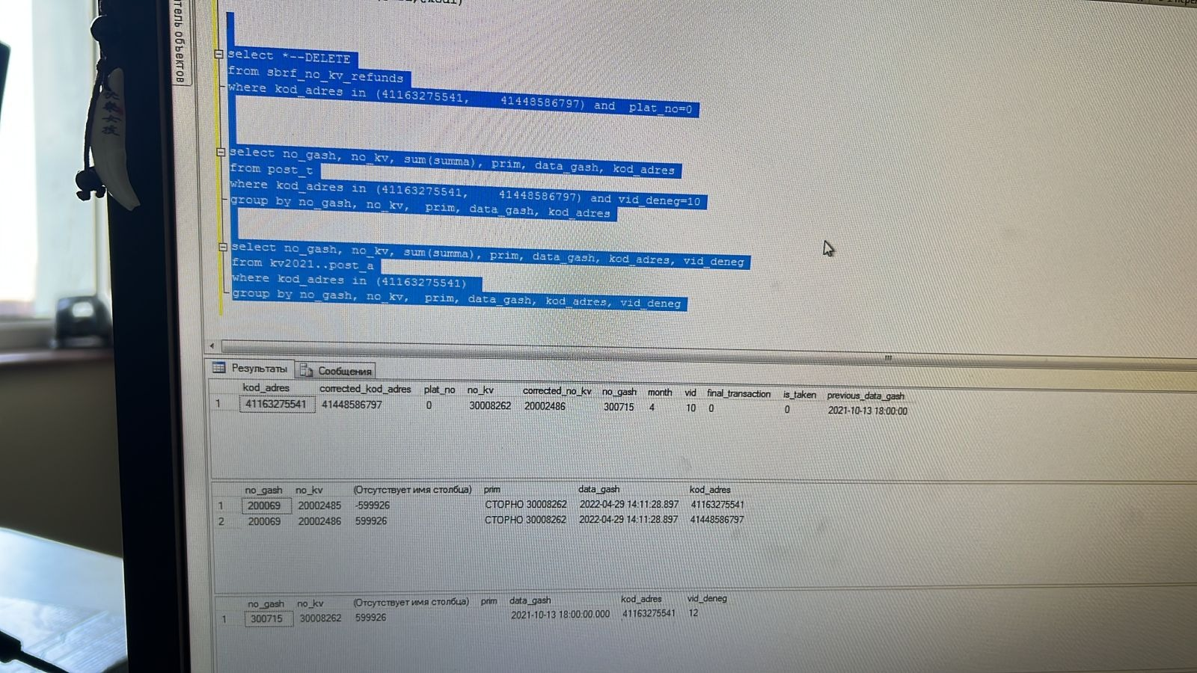

- Снятие (возврат), payment_method «4 - full_payment», payment_type «5 - иная форма оплаты (встречное предоставление)», is_refund=1

- Принятие переноса. При принятии новой оплаты создание чека происходит с использование базового механизма создания чека с использованием payment_type «5 - иная форма оплаты (встречное предоставление)»

Первый чек - возврат прихода, полный расчет, иная форма оплаты.

Второй чек - приход, предоплата, иная форма оплаты

**Возврат/Перенос переплаты (Частичный возврат + Приход)**

**kod_adres** адреса с которого будет производится перенос переплаты

**corrected_kod_adres** приемника платежа

**previous_data_gash** = null

**no_kv** соответствует номеру снятия (переноса) для ЛС с которого будет снята переплата

**corrected_no_kv** соответствует номеру квитанции для ЛС, куда был совершен перенос

**no_gash** ставится номер гашения финальной операции (переноса) для corrected_no_kv

**final_transaction** = 0

**vid** = 10

Вид денег для чека по ФЗ54 – «Иная оплата»

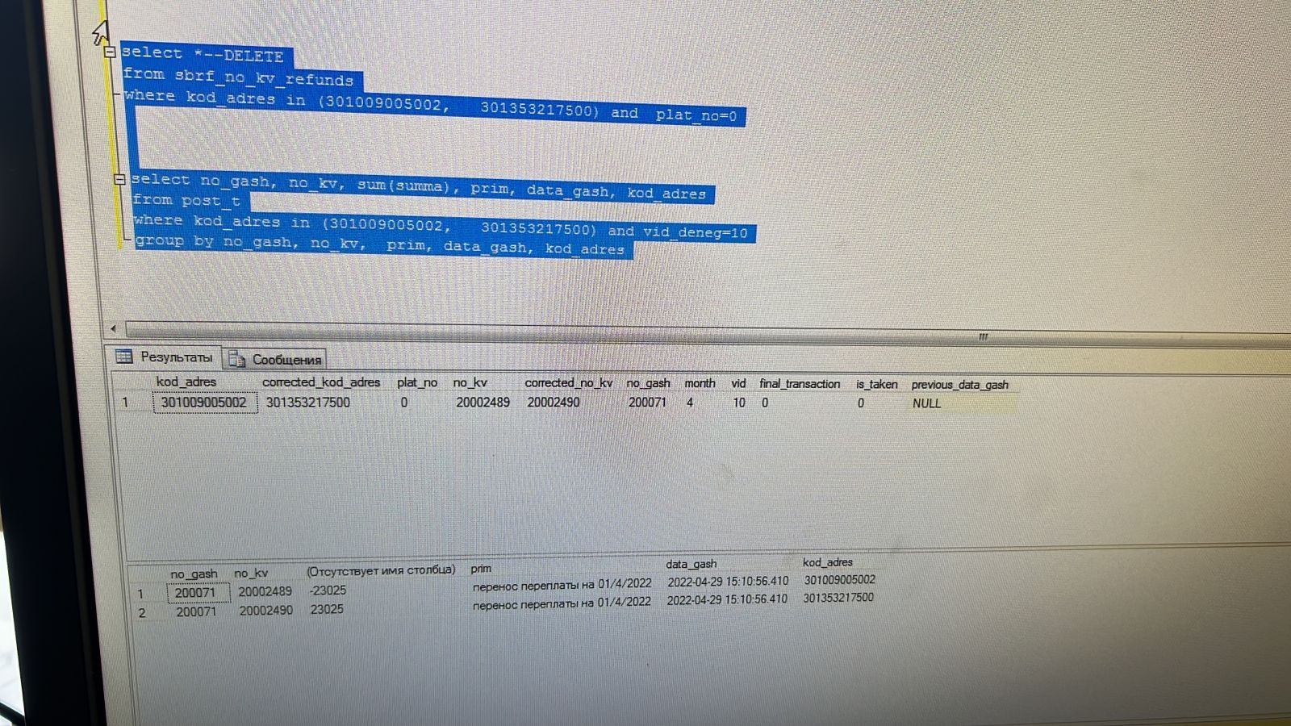

Два шага:

- Снятие (возврат), payment_method «4 - full_payment», payment_type «5 - иная форма оплаты (встречное предоставление)» , is_refund=1

- Принятие переноса. При принятии новой оплаты создание чека происходит с использование базового механизма создания чека с использованием payment_type «5 - иная форма оплаты (встречное предоставление)»